哈客首发  [www.hake.cc](http://www.hake.cc)  
转载注明 哈客部落  
  
目标站 <http://www.xufandj.com/>  
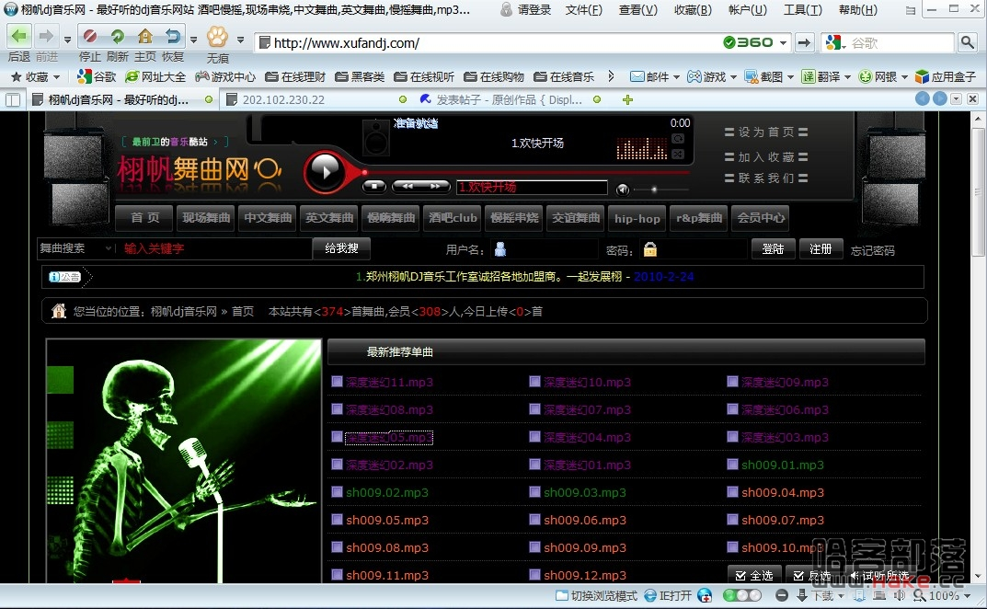  
默认数据库地址  
  
/data/#Ylmv_Data.asa  
/data/#Ylmv_Data1.asa  
/data/#Ylmv_Data.mdb  
/data/#Ylmv_Data1.mdb  
  
下载到数据库之后 我们来找下管理帐号和密码  
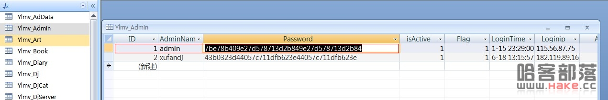  
  
admin 7be78b409e27d578713d2b849e27d578713d2b84  
  
呵呵 admin这个解不出啊。。。  
我们换第二个  
xufandj 43b0323d44057c711dfb623e44057c711dfb623e  
由于也解不出 我们先看看后台吧。。。  
<http://www.xufandj.com/admin>  
xufandj 密码解不出  我想帐号密码会不会应该一样。。  
我就xufandj xufandj 登陆了。。  
嘿嘿 成功了 进去了  
  
  
好了 这个后台怎么拿SHELL呢？可以设置上传类型。。  
系统设置-系统配置-上传选项  
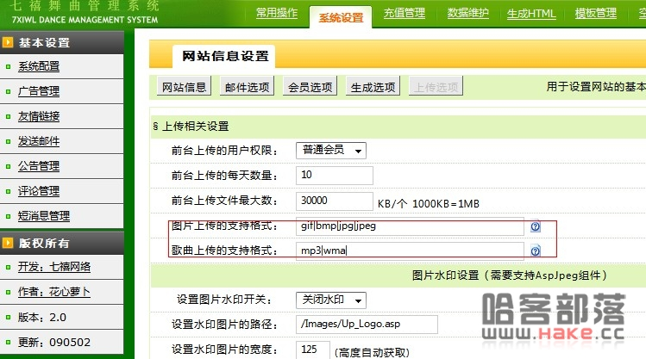  
  
加上asp那些 自己传。。你们懂得。。  
还一个更简单的方法  
模板管理-自定义页面管理  
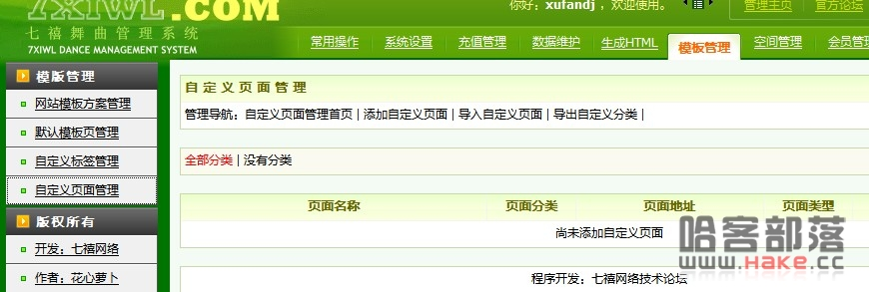  
添加自定义页面  
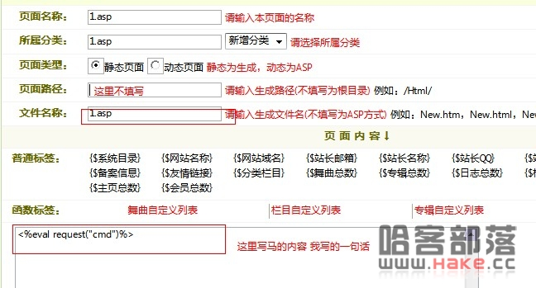  
点添加  
生成就行了。目录没写，所以是根目录  
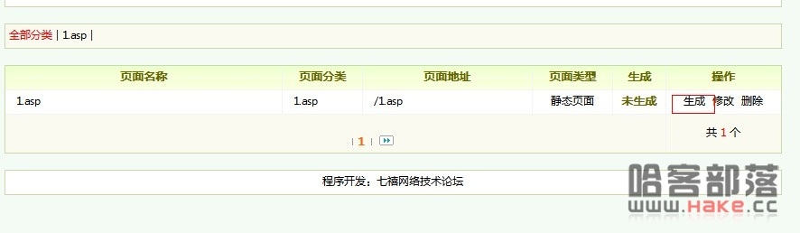  
但是这个站貌似选择了asp 生成不了。。我们先去把他改成html的 嘿嘿  
系统设置-系统配置-生成选项  
选择htm 更新数据  
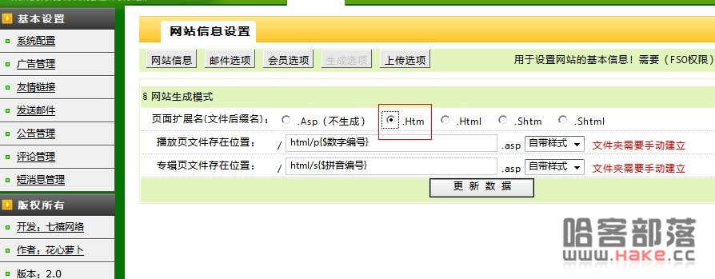  
  
然后再生成一下那个1.asp   
我们现在看生成好了没有  
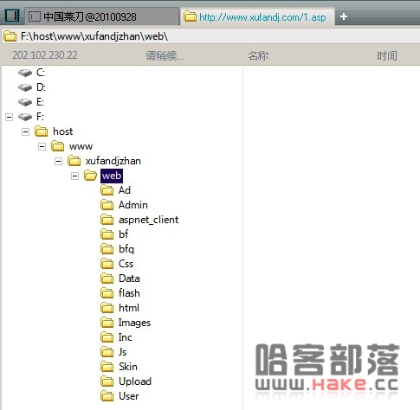

2011-6-18 16:16 上传

[**下载附件** (32.44 KB)](http://wwww.hake.cc/forum.php?mod=attachment&aid=MjEwOHxhY2Y4MDljZnwxMzE5NTYyMjg4fDgxNTI%3D&nothumb=yes)

OK 过程就这么多 默认数据库和后台拿SHELL的方法 写的比较详细了。。  
大牛飞过 写给小菜的